R E Q U E R I M E N T O Nº. 157

SESSÃO ORDINÁRIA DE 13/3/2017

Excelentíssimo Senhor Presidente Da Câmara Municipal:

Considerando que o adequado escoamento de águas pluviais é de responsabilidade do Poder Público;

Considerando que há preocupação das águas pluviais acabarem prejudicando moradias e o ambiente natural;

Considerando o risco de proliferação do mosquito Aedes Aegypti, transmissor de diversas doenças como Dengue, Febre Amarela, Zika, entre outras, devido a existência de água parada na localidade (fotos anexas);

Considerando que o primeiro processo de solicitação foi elaborado em 2009, com recorrências durante os anos subsequentes, assim,

REQUEREMOS, depois de cumpridas as formalidades regimentais, ouvido o Plenário, seja oficiado ao Excelentíssimo Prefeito Municipal de Botucatu, MÁRIO EDUARDO PARDINI AFFONSECA, e ao Secretário Municipal de Obras e Serviços Municipais, ANDRÉ LUIZ PERES, solicitando, nos termos da Lei Orgânica do Município, informarem sobre a possibilidade de construir gabião e galeria de águas pluviais na Alameda Antônio Sartor, ao lado do número 725.

Plenário “Ver. Laurindo Ezidoro Jaqueta”, 13 de março de 2017.

Vereadora Autora ALESSANDRA LUCCHESI
PSDB

ALO/jpq

[INTEGRANTE DO REQUERIMENTO Nº 157/2017]
.
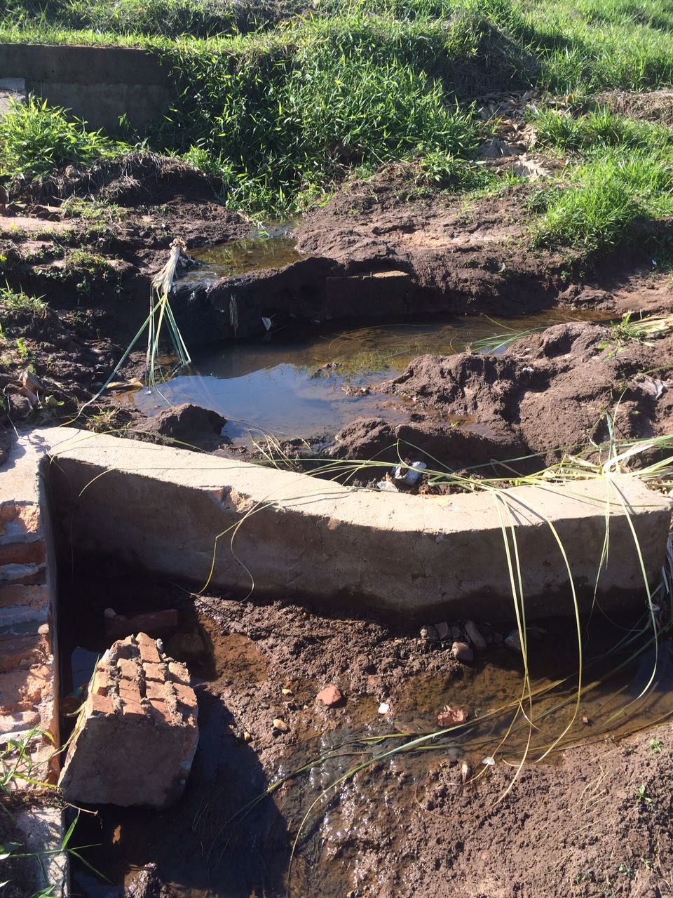
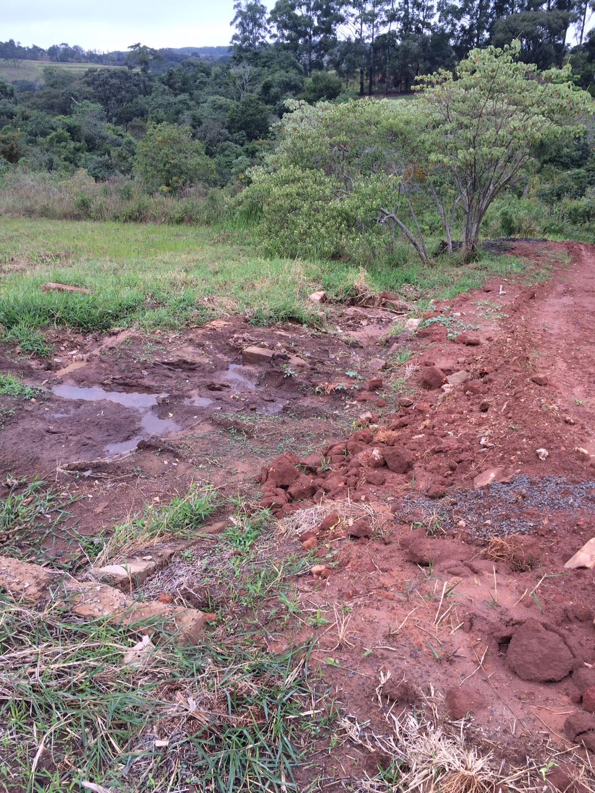

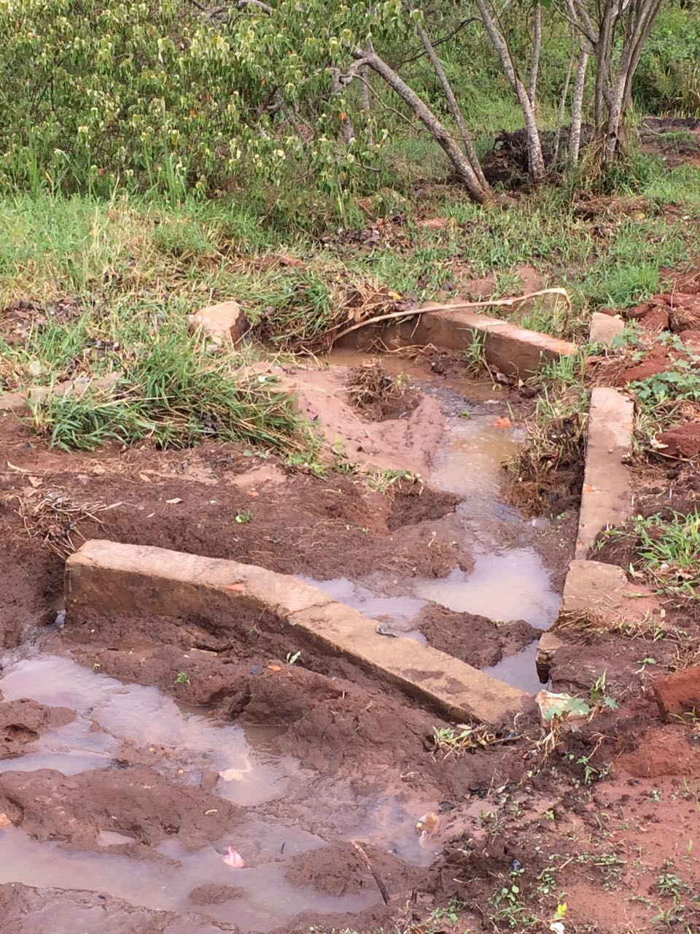

[INTEGRANTE DO REQUERIMENTO Nº 157/2017]

